How to play

30秒時間可以玩

按D消除紅色鼓

按K消除藍色鼓

一開始畫面有[start] [quit]

按start 開始遊戲

quit 退出遊戲

進入第二個畫面點擊START!

鼓會開始移動

到達左邊圓圈內時按指定按鍵消除

右上角有分數和時間

我最後分數做不出來QQ

只有時間會倒數

而且最終頁面沒有跑出來會停止

只能重頭跑再玩

QQ對不起QT好難懂

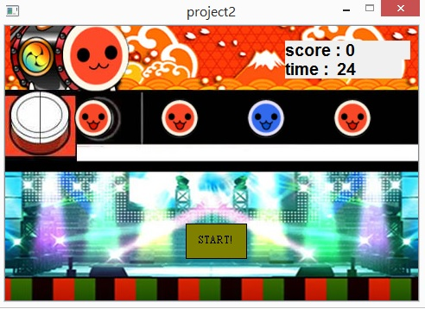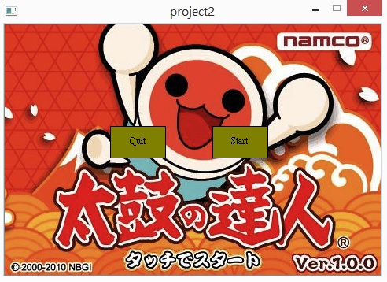

按D消除紅色

按K消除藍色

按一下開始遊戲

時間

(從30秒倒數)

分數

(可是還沒做好QQ)

結束遊戲

開始遊戲